

Урок 2. Создаем начальную конфигурацию проекта

ОГЛАВЛЕНИЕ

ОГЛАВЛЕНИЕ 2
СОЗДАЕМ НАЧАЛЬНУЮ СТРУКТУРУ ПРОЕКТА 3
СОЗДАЕМ НАСТРОЙКИ ПРОЕКТА 4
СОЗДАЕМ НАСТРОЙКИ БАЗЫ ДАННЫХ 6
НАСТРАИВАЕМ МОДУЛЬ LOADER 9
НАСТРАИВАЕМ МОДУЛЬ APP 10
СОЗДАЕМ ОБРАБОТЧИКИ ПЕРЕХОДА В МЕНЮ 12
начальные настройки 12
создаем фильтры 13
добавляем обработчики вывода меню для каждого из режимов 14
ПРОВЕРЯЕМ РАБОТУ ПРОЕКТА 16



СОЗДАЕМ НАЧАЛЬНУЮ СТРУКТУРУ ПРОЕКТА
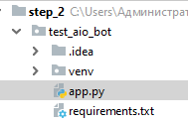
Добавим в корень проекта запускаемый модуль app.py. Он будет обеспечивать работу нашего бота в реальном времени.

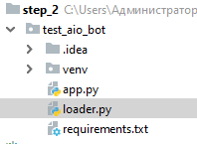
Пока не будем писать код и перейдем к созданию еще одного служебного файла – loader.py, в котором разместим выражения, отвечающие за создание объекта бота и некоторые базовые настройки.

Также в корне мы создадим директорию utils для модулей со вспомогательными блоками кода. Добавим в нее вложенную директорию db, а уже в нее модуль storage.py.
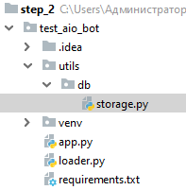

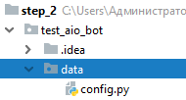
Также добавим в корень проекта директорию data, а в нее модуль config.py c конфигурационными настройками проекта.

Добавим в корень еще директорию filters для модулей, обеспечивающих возможность переключения между режимами админа и пользователя.

СОЗДАЕМ НАСТРОЙКИ ПРОЕКТА
Заполним модуль config.py первыми выражениями.
Листинг 1. step_2/test_aio_bot/data/config.py
BOT_TOKEN = 'здесь будет ваш токен'
# например, ADMINS = [000000000, 1234567890]
ADMINS = []
Начнем с констант (постоянных настроек) модуля config.py.
BOT_TOKEN = '6115630816:AAGzqaXaToa66-…'

Это уникальный идентификатор каждого бота, используемый для автоматизации его работы. Благодаря токену серверы определяют какая программа посылает запросы.
Переходим в сервис https://t.me/BotFather. Через него регистрируются все пользовательские боты. Зарегистрировать новый бот легко:

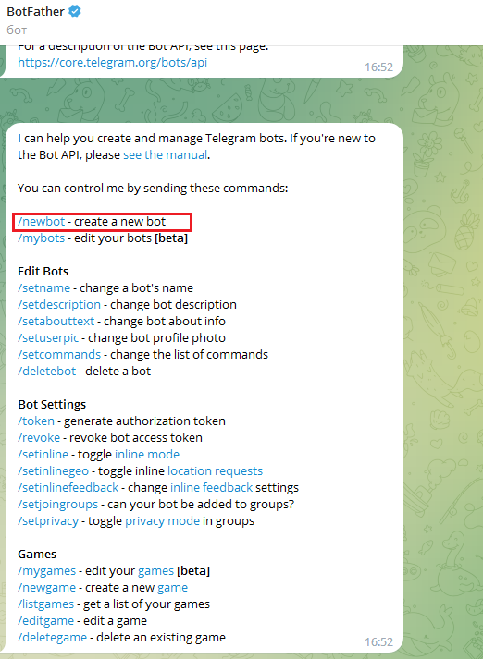

На выходе мы получаем тот самый токен:
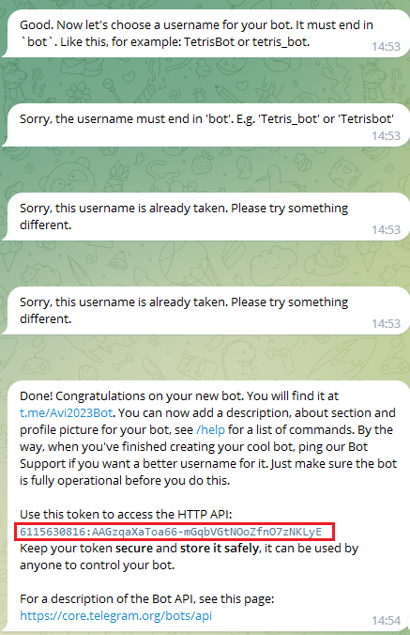

Идем далее.
# например, ADMINS = [000000000, 1234567890]
ADMINS = []

Также определим список, в котором буду сохраняться идентификаторы администратора при включении соответствующего режима.

СОЗДАЕМ НАСТРОЙКИ БАЗЫ ДАННЫХ
Стоит отметить, что мы не будем использовать ORM-библиотеки, а взаимодействие с базой данных будем вести на основе механизма DB-API, когда «общение» с базой данных строится путем выполнения соответствующих SQL-команд. Кстати, будем использовать простейшую файловую СУБД SQLite.
Создадим в модуле storage.py класс-менеджер для работы с базой данных.
Листинг 2. step_2/test_aio_bot/utils/db/storage.py
from sqlite3 import connect
class DatabaseManager:
def __init__(self, path):
self.conn = connect(path)
self.conn.execute('pragma foreign_keys = on')
self.conn.commit()
self.cur = self.conn.cursor()
def create_tables(self):
self.query(
'CREATE TABLE IF NOT EXISTS products (idx text, title text, '
'body text, photo blob, price int, tag text)')
self.query(
'CREATE TABLE IF NOT EXISTS orders (cid int, usr_name text, '
'usr_address text, products text)')
self.query(
'CREATE TABLE IF NOT EXISTS cart (cid int, idx text, '
'quantity int)')
self.query(
'CREATE TABLE IF NOT EXISTS categories (idx text, title text)')
self.query('CREATE TABLE IF NOT EXISTS wallet (cid int, balance real)')
self.query(
'CREATE TABLE IF NOT EXISTS questions (cid int, question text)')
def query(self, arg, values=None):
if values is None:
self.cur.execute(arg)
else:
self.cur.execute(arg, values)
self.conn.commit()
def fetchone(self, arg, values=None):
if values is None:
self.cur.execute(arg)
else:
self.cur.execute(arg, values)
return self.cur.fetchone()
def fetchall(self, arg, values=None):
if values is None:
self.cur.execute(arg)
else:
self.cur.execute(arg, values)
return self.cur.fetchall()
def __del__(self):
self.conn.close()

Чтобы не выполнять каждый раз импорт класса, настроим автоматический его импорт при импорте директории db. Создадим в директории db модуль __init__.py и добавим в него:
from .storage import DatabaseManager

Если вы не знакомы с подходом DB-API для работы с базой данных, можно узнать о его правилах по ссылке: https://habr.com/ru/post/321510/.
Разберем некоторые выражения приведенного кода:
def __init__(self, path):
self.conn = connect(path)
self.conn.execute('pragma foreign_keys = on')
self.conn.commit()
self.cur = self.conn.cursor()

При создании объекта менеджера базы данных будем создавать объект соединения, выполнять запрос на включение поддержки внешних ключей. Через команду commit настройки фиксируются, далее создается объект-курсор. Через него мы будем выполнять все операции с базой данных.
Определяем метод, отвечающий за запуск процесса создания таблиц. Еще один метод query(), он определен далее, позволит выполнить любой SQL-запрос средствами Python.
def create_tables(self):
self.query(
'CREATE TABLE IF NOT EXISTS products (idx text, title text, '
'body text, photo blob, price int, tag text)')
self.query(
'CREATE TABLE IF NOT EXISTS orders (cid int, usr_name text, '
'usr_address text, products text)')
self.query(
'CREATE TABLE IF NOT EXISTS cart (cid int, idx text, '
'quantity int)')
self.query(
'CREATE TABLE IF NOT EXISTS categories (idx text, title text)')
self.query(
'CREATE TABLE IF NOT EXISTS questions (cid int, question text)')

Если вы хотя бы немного знакомы с языком SQL, то разобраться в коде запросов не будет чем-то сложным. Мы создаем таблицы для хранения информации по категориям, товарам, корзине, заказам, вопросам, поступающим от клиентов.
Теперь опишем сам метод query(). Это тоже наш собственный метод, определенный в классе-менеджере DatabaseManager.
def query(self, arg, values=None):
if values is None:
self.cur.execute(arg)
else:
self.cur.execute(arg, values)
self.conn.commit()
Встроенному методу execute() объекта курсора мы передаем текст запроса. И сохраняем результат его выполнения в базе данных.
def fetchone(self, arg, values=None):
if values is None:
self.cur.execute(arg)
else:
self.cur.execute(arg, values)
return self.cur.fetchone()
Данный метод позволит выполнить запрос к базе данных и получить любой объект, исходя из сути запроса.
def fetchall(self, arg, values=None):
if values is None:
self.cur.execute(arg)
else:
self.cur.execute(arg, values)
return self.cur.fetchall()
Или получить набор объектов.
def __del__(self):
self.conn.close()
Данным блоком мы закрываем подключение к базе данных.

НАСТРАИВАЕМ МОДУЛЬ LOADER
В нем мы создадим объект нашего чат-бота и выполним некоторые важные настройки.
Листинг 3. step_2/test_aio_bot/loader.py
from aiogram import Bot, Dispatcher, types
from aiogram.contrib.fsm_storage.memory import MemoryStorage
from utils.db.storage import DatabaseManager
from data import config
bot = Bot(token=config.BOT_TOKEN, parse_mode=types.ParseMode.HTML)
storage = MemoryStorage()
dp = Dispatcher(bot, storage=storage)
db = DatabaseManager('data/database.db')
Начнем с середины кода.
bot = Bot(token=config.BOT_TOKEN, parse_mode=types.ParseMode.HTML)

На основе класса-конструктора Bot создаем объект бота и передаем набор параметров – токен и режим форматирования сообщений. Последний означает, что сообщение будет отправлено с HTML-разметкой.
storage = MemoryStorage()

В Aiogram предусмотрены бэкенды для хранения состояний между этапами взаимодействия с ботом. Соответствующие хранилища можно создавать с помощью различных классов-конструкторов, например, MemoryStorage. Он позволяет хранить все данные в оперативной памяти.
dp = Dispatcher(bot, storage=storage)
Создаем объект диспетчера для обработки входящих сообщений и запросов. Он будет необходим для диспетчеризации запросов. Это похоже на подход, применяемый в Django и Flask.
db = DatabaseManager('data/database.db')
Создаем объект менеджера баз данных.

НАСТРАИВАЕМ МОДУЛЬ APP
Это важная часть работы, т.к. мы начинаем настраивать запускаемый модуль проекта.
Листинг 4. step_2/test_aio_bot/app.py
from aiogram import types
from aiogram.types import ReplyKeyboardMarkup
from loader import dp
user_message = 'Пользователь'
admin_message = 'Админ'
@dp.message_handler(commands='start')
async def cmd_start(message: types.Message):
markup = ReplyKeyboardMarkup(resize_keyboard=True)
markup.row(user_message, admin_message)
await message.answer('''Привет! 👋
🤖 Я бот-магазин по подаже товаров любой категории.
🛍️ Чтобы перейти в каталог и выбрать приглянувшиеся
товары возпользуйтесь командой /menu.
❓ Возникли вопросы? Не проблема! Команда /sos поможет
связаться с админами, которые постараются как можно быстрее откликнуться.
''', reply_markup=markup)
Создаем и регистрируем асинхронный обработчик команды «start».
async def cmd_start(message: types.Message):
Принимает объект запроса. По сути это то, сообщение, которое пользователь передает боту, а бот должен на него ответить.
@dp.message_handler(commands='start')
Благодаря методу message_handler() объекта диспетчера мы подключаем наш обработчик к системе диспетчеризации проекта и указываем, что наша команда /start будет обрабатывать соответствующим обработчиком.
markup = ReplyKeyboardMarkup(resize_keyboard=True)
Создаем объект-клавиатуру. При этом включаем автоматическую подгонку под размер окна Telegram-платформы.

markup.row(user_message, admin_message)
Добавляем две кнопки – для включения админского и пользовательского режимов. На каждой кнопке будет текст, указанный в соответствующей переменной. Потом к каждой кнопке мы привяжем обработчик.
Важно отметить, что с помощью оператора async мы объявляем асинхронную функцию, т.е. сопрограмму. Если мы встречаем асинхронную функцию, то в ее теле обязательно должен быть оператор await. Он означает, что мы приостанавливаем выполнение сопрограммы до тех пор, пока не завершится функция, вызов которой идет после await. При этом приложение не простаивает и может перейти к выполнению других задач.
Листинг 5. step_2/test_aio_bot/app.py
from aiogram.types import ReplyKeyboardRemove
from data.config import ADMINS

@dp.message_handler(text=admin_message)
async def admin_mode(message: types.Message):
cid = message.chat.id
if cid not in ADMINS:
ADMINS.append(cid)
await message.answer('Включен админский режим.',
reply_markup=ReplyKeyboardRemove())
При выборе пользователем режима администратора мы даем команду-запрос боту. По сути это объект-сообщение, идентификатор которого мы можем получить (идентификатор чата). Если идентификатора еще нет в списке, мы добавляем его в массив. По сути наш пользователь при текущем запуске проекта становится админом.
await message.answer('Включен админский режим.',
reply_markup=ReplyKeyboardRemove())
На поступивший запрос мы даем пользователю ответ и благодаря объекту ReplyKeyboardRemove() удаляем клавиатуру выбора режима.
Листинг 6. step_2/test_aio_bot/app.py

@dp.message_handler(text=user_message)
async def user_mode(message: types.Message):
cid = message.chat.id
if cid in ADMINS:
ADMINS.remove(cid)
await message.answer('Включен пользовательский режим.',
reply_markup=ReplyKeyboardRemove())
Аналогичным образом устроен и обработчик перехода в пользовательский режим.
Теперь мы сможем переключаться между режимами. Далее нам нужно добавить возможность возврата в главное меню. Начнем работать над обработчиками.

СОЗДАЕМ ОБРАБОТЧИКИ ПЕРЕХОДА В МЕНЮ

начальные настройки
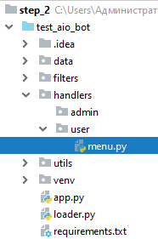
Добавим в корень проекта директорию handlers, в нее вложенные директории admin и user, а в директорию user модуль menu.py.

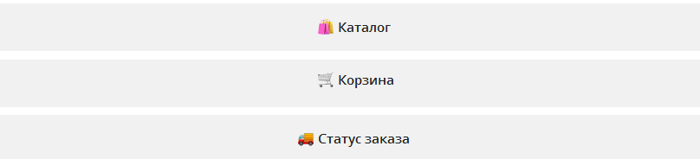
Важно отметить, что после запуска бота мы можем сразу перейти в меню и тогда нужно определить чье меню выводить, админа или пользователя. По умолчанию, если режим не выбран, будем включать режим пользователя и выводить соответствующее меню:

Если же мы явно выбираем режим, то нужно также обеспечить вывод соответствующего меню при выполнении команды /menu.
Т.е. нам нужно в любом случае проверять, специалист зашел под админом или пользователем.

создаем фильтры
Поэтому в директории filters создадим следующую структуру:
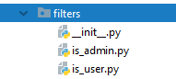

Листинг 7. step_2/test_aio_bot/filters/is_user.py
from aiogram.types import Message
from aiogram.dispatcher.filters import BoundFilter
from data.config import ADMINS
class IsUser(BoundFilter):
async def check(self, message: Message):
return message.from_user.id not in ADMINS
Разберем отдельные выражения.
from aiogram.dispatcher.filters import BoundFilter
Мы импортируем специальный класс для создания своих классов-фильтров.
class IsUser(BoundFilter):
async def check(self, message: Message):
return message.from_user.id not in ADMINS
Создаем свой класс-фильтр, в котором будет асинхронный метод проверки зашел ли текущий пользователь под режимом администратора. Очевидно, что если пользователь не включал режим админа, то массив ADMINS будет пустым и по дефолту будет действовать режим пользователя.
message.from_user.id

С помощью данного выражения мы получаем идентификатор пользователя, отправившего сообщение.
Суть фильтров такова, что, когда мы получаем сообщение, нам нужно запустить соответствующий обработчик. Но нам нужно запустить именно нужный обработчик. У обработчиков могут быть свои фильтры, если какой-то из фильтров сработал, то запускается код из тела обработчика.
Листинг 8. step_2/test_aio_bot/filters/is_admin.py
from aiogram.types import Message
from aiogram.dispatcher.filters import BoundFilter
from data.config import ADMINS
class IsAdmin(BoundFilter):
async def check(self, message: Message):
return message.from_user.id in ADMINS
Добавляем второй фильтр для проверки режима админа.
Теперь для того, чтобы не импортировать каждый класс отдельно, добавим их импорты в модуль __init__.py.
Листинг 9. step_2/test_aio_bot/filters/__init__.py
from .is_admin import IsAdmin
from .is_user import IsUser

добавляем обработчики вывода меню для каждого из режимов
Теперь перейдем к нашим обработчикам в модуле menu.py.
Листинг 10. step_2/test_aio_bot/handlers/user/menu.py
from aiogram.types import Message, ReplyKeyboardMarkup
from loader import dp
from filters import IsAdmin, IsUser
catalog = '🛍️ Каталог'
cart = '🛒 Корзина'
delivery_status = '🚚 Статус заказа'
settings = '⚙️ Настройка каталога'
orders = '🚚 Заказы'
questions = '❓ Вопросы'
@dp.message_handler(IsAdmin(), commands='menu')
async def admin_menu(message: Message):
markup = ReplyKeyboardMarkup(selective=True)
markup.add(settings)
markup.add(questions, orders)
await message.answer('Меню', reply_markup=markup)
@dp.message_handler(IsUser(), commands='menu')
async def user_menu(message: Message):
markup = ReplyKeyboardMarkup(selective=True)
markup.add(catalog)
markup.add(cart)
markup.add(delivery_status)
await message.answer('Меню', reply_markup=markup)

Разберем некоторые выражения листинга.
from loader import dp
Импортируем объект-диспетчер запросов. Через него мы будем настраивать дальнейшую диспетчеризацию обработчиков, чтобы наш бот «понимал» какой именно обработчик нужно запускать при том или ином действии.
catalog = '🛍️ Каталог'
cart = '🛒 Корзина'
delivery_status = '🚚 Статус заказа'
settings = '⚙️ Настройка каталога'
orders = '🚚 Заказы'
questions = '❓ Вопросы'
Создаем переменные с текстом надписей на кнопках клавиатуры нашего бота.
@dp.message_handler(IsAdmin(), commands='menu')
async def admin_menu(message: Message):
markup = ReplyKeyboardMarkup(selective=True)
markup.add(settings)
markup.add(questions, orders)
await message.answer('Меню', reply_markup=markup)
Здесь остановимся подробнее.
@dp.message_handler(IsAdmin(), commands='menu')
Указанный декоратор дополняет диспетчеризацию проекта. Как видно с помощью данного декоратора мы перехватываем нажатие кнопки меню. Мы добавляем объект фильтра. Тем самым мы показываем, что, если специалист включает режим админа, запускается указанный далее обработчик.

markup = ReplyKeyboardMarkup(selective=True)
markup.add(settings)
markup.add(questions, orders)
await message.answer('Меню', reply_markup=markup)
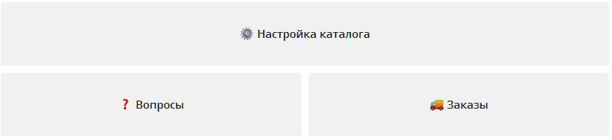
Мы создаем объект клавиатуры, добавляем три кнопки и отправляет ответ пользователю.
Идем далее:
@dp.message_handler(IsUser(), commands='menu')
async def user_menu(message: Message):
markup = ReplyKeyboardMarkup(selective=True)
markup.add(catalog)
markup.add(cart)
markup.add(delivery_status)
await message.answer('Меню', reply_markup=markup)
Аналогично устроен обработчик для включения режима пользователя, только меняются кнопки меню.

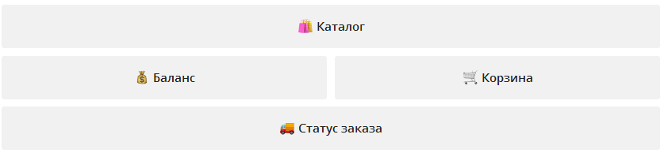
ПРОВЕРЯЕМ РАБОТУ ПРОЕКТА
Перед проверкой нам необходимо настроить работу запускаемого файла app.py.
Листинг 11. step_2/test_aio_bot/app.py
from aiogram import executor
from logging import basicConfig, INFO

from loader import db, bot

async def on_startup(dp):
basicConfig(level=INFO)
db.create_tables()
if __name__ == '__main__':
executor.start_polling(dp, on_startup=on_startup, skip_updates=False)
Разберем отдельные выражения.
from aiogram import executor
Импортируем объект, обеспечивающий старт нашего бота в реальном времени.
executor.start_polling(dp, on_startup=on_startup, skip_updates=False)
Осуществляем запуск бота с передачей объекта-диспетчера и функции on_startup().
Пропускать ранние входящие сообщения не будем, поэтому определим skip_updates=False.
Тогда даже если бот выключен, ранние входящие сообщения из очереди будут доставлены.
async def on_startup(dp):
basicConfig(level=INFO)
db.create_tables()
Обязательно передаем наш объект-диспетчер в функцию, т.к. он указан первым аргументом в start_polling().
db.create_tables()
Запускаем метод create_tables() нашего менеджера баз данных. Тем самым создается файл базы данных и все необходимые таблицы.
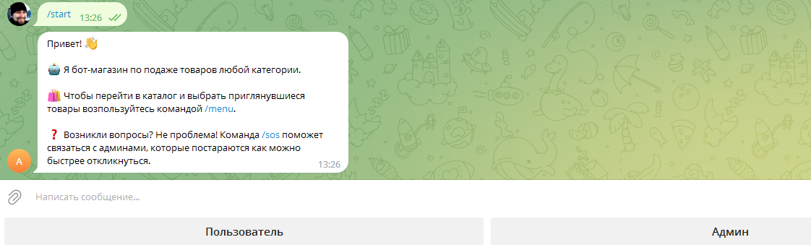
Теперь при запуске все работает.

